28 Декабря 2018г. в Епифанском ДК прошёл Новогодний утренник. Участники самодеятельности, участвовавшие, в новогоднем представлении проявили себя хорошими артистами, показав всё своё творческое мастерство, артистизм, задор и организаторские способности. Им пришлось перевоплотиться в разных героев: Баба- яга - Татьяна Антипова, Дед Мороз - Иван Завитаев, Снегурочка – Ирина Силкина, символ 2018 года – собака – Елена Ерёмкина, Символ наступающего 2019 года Свинья – Лариса Мордочкина. Студия « Ритм» порадовали присутствующих своим энергичным танцем, Юлия Должина исполнила танец « Кукла» с гимнастическими элементами. «Бумажное шоу» вихрем белоснежных ленточек и хлопьев в воздухе, напоминающих снег создало необыкновенное ощущение добра, счастья и позитива, не смотря на пол, возраст и темперамент! Воспоминания о празднике будут греть душу, будоражить эмоции и веселить спустя долгое время!
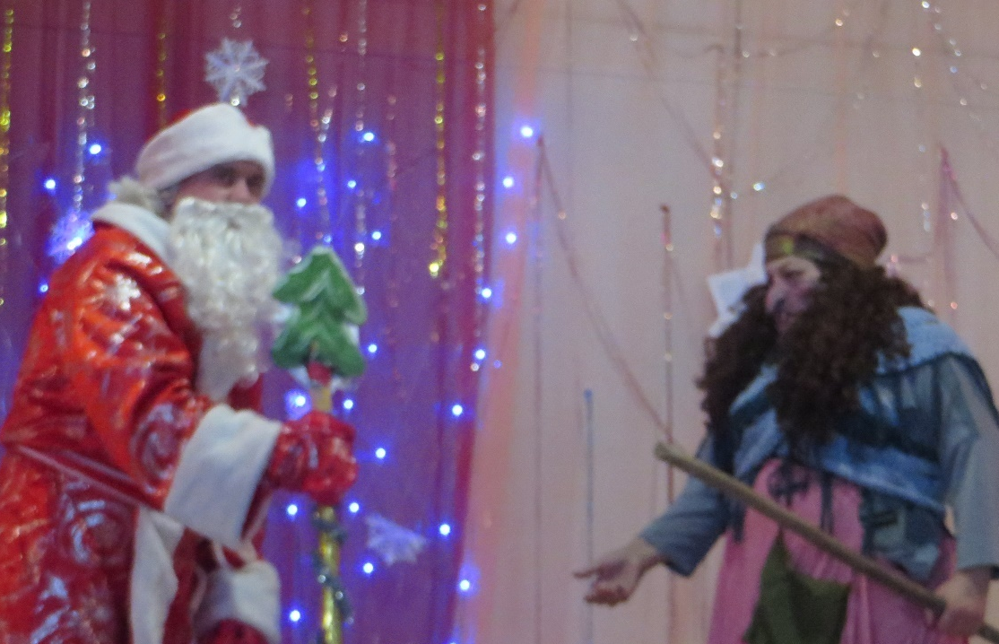
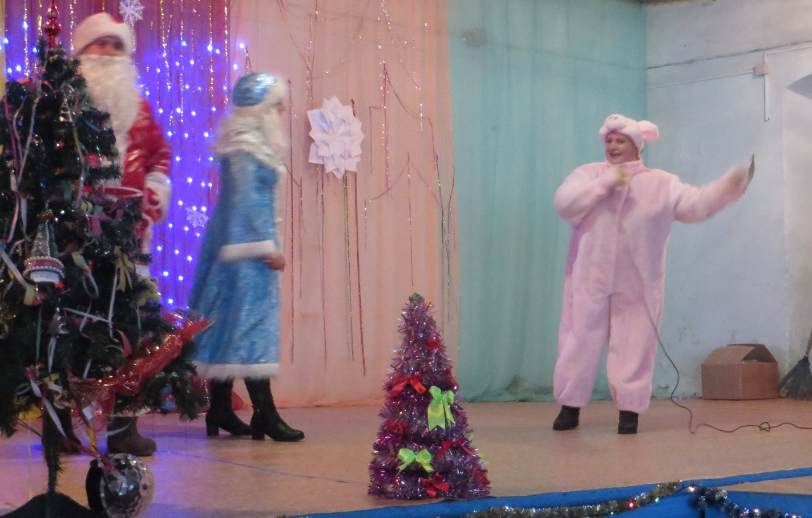
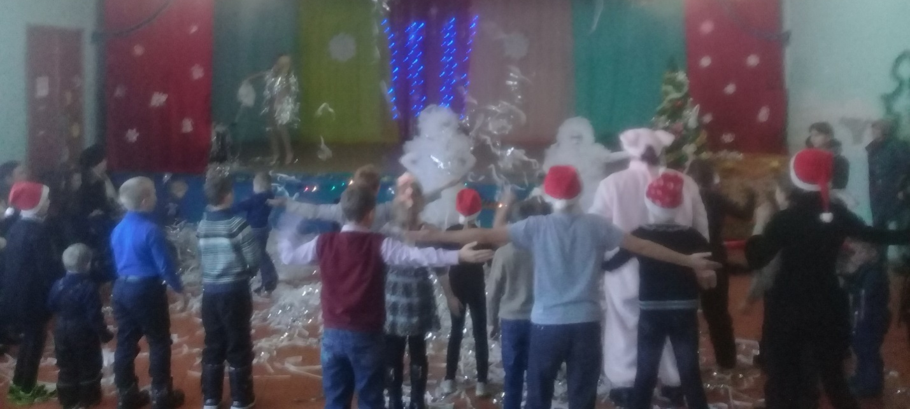
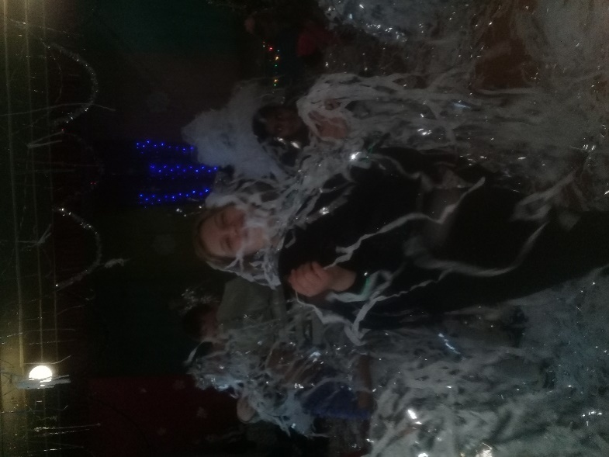
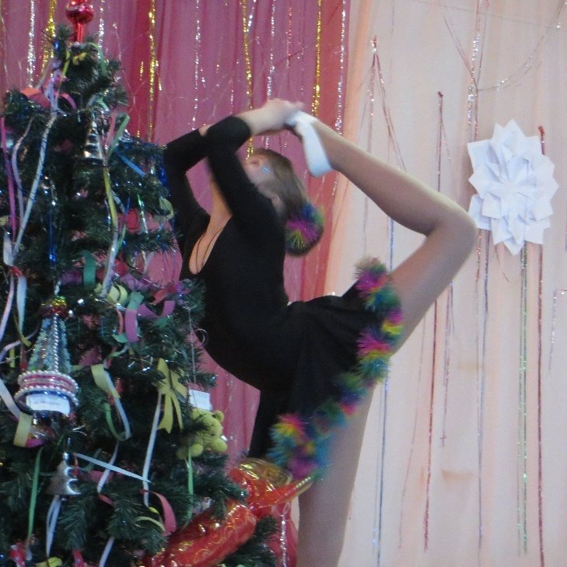
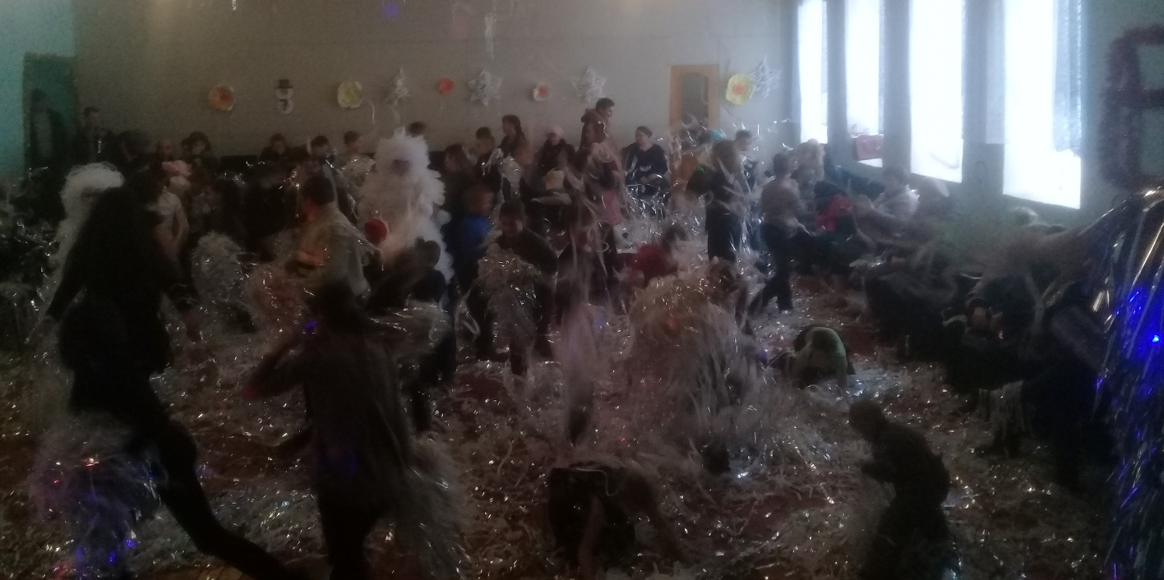29 декабря в МСДК прошел Новогодний утренник:"Веселых масок карнавал" Дети и взрослые принимали активное участие в мероприятии.
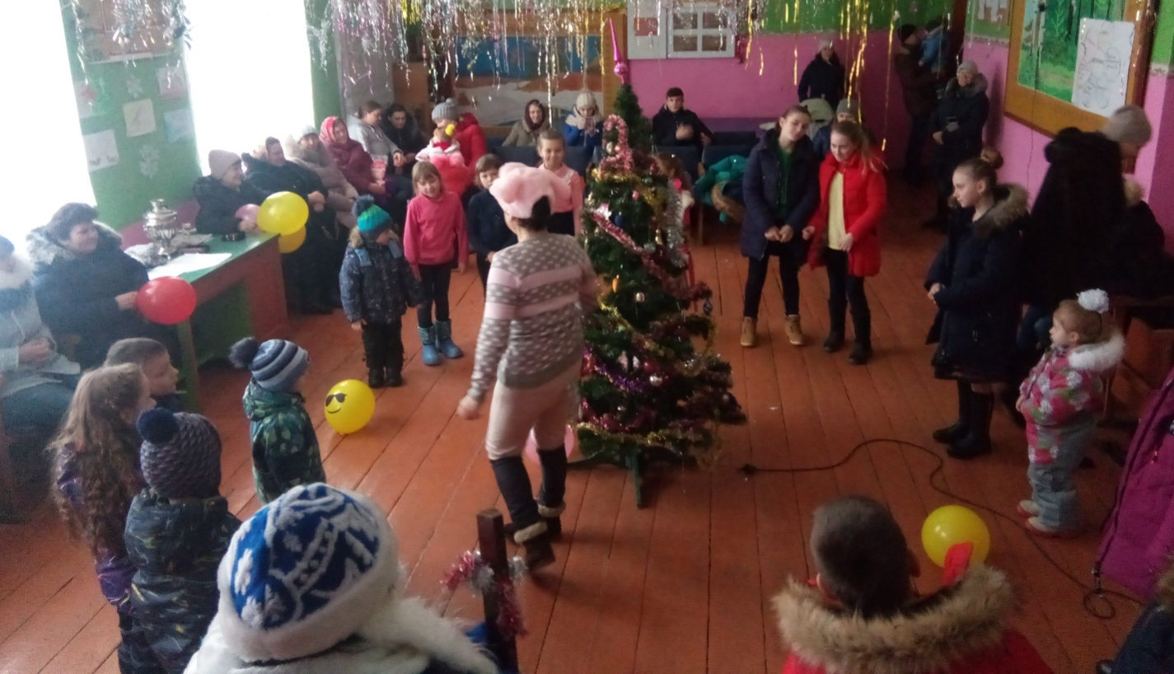

1.01.2019 года в Сухановском сельском клубе прошла новогодняя программа "Зимняя сказка".
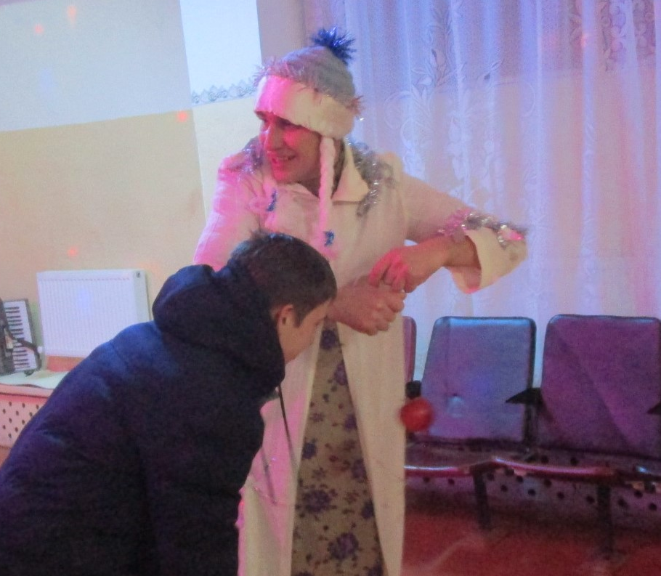
30 декабря в Молоденском сельском клубе состоялся новогодний вечер "Новогодний серпантин".
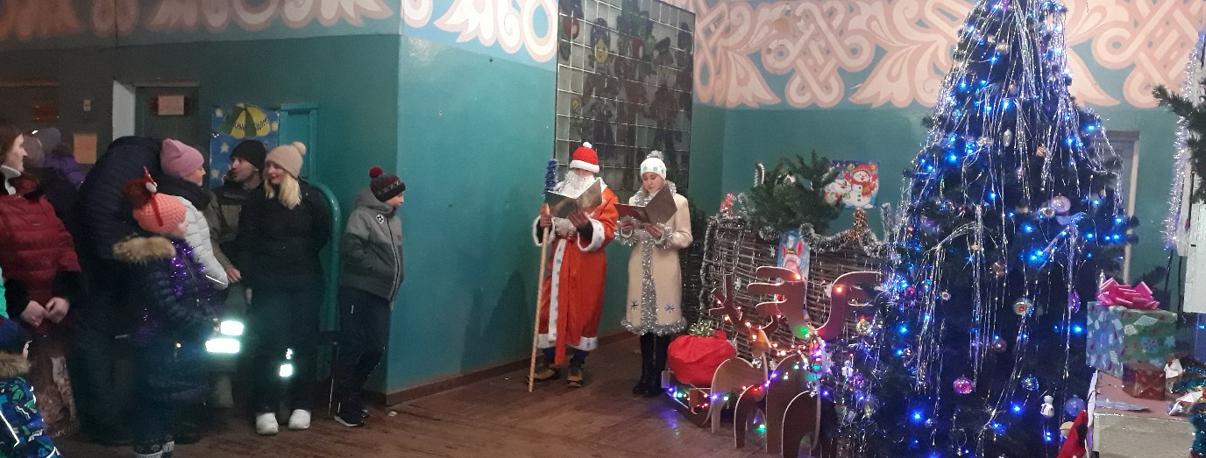
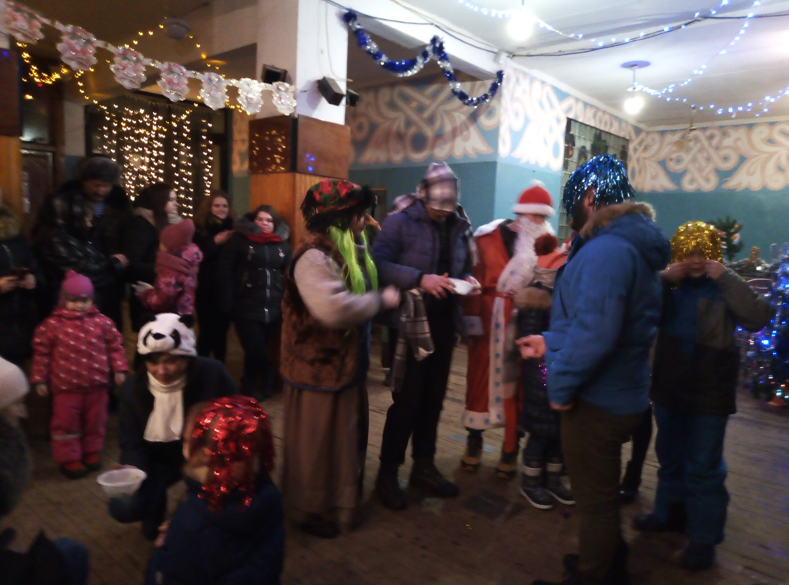
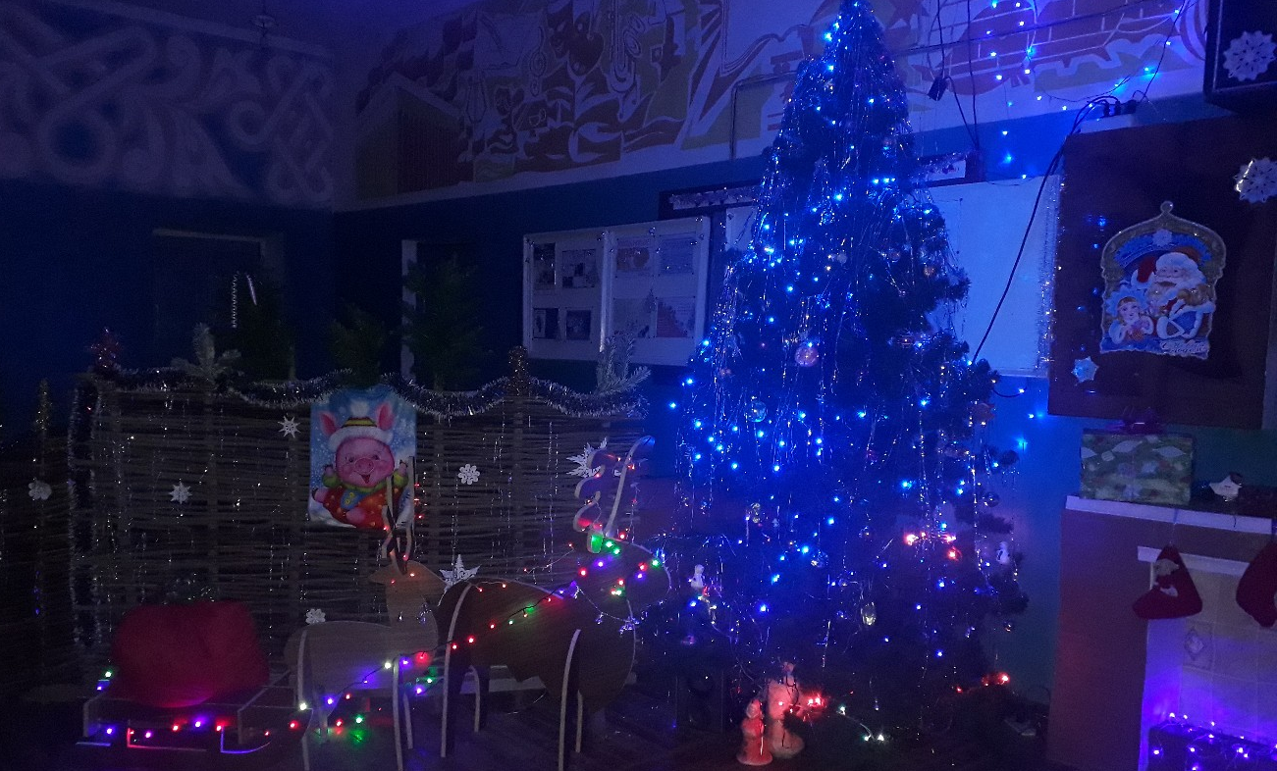

2 января в Куликовском с.к прошла новогодняя программа « А вот и Новый год.»
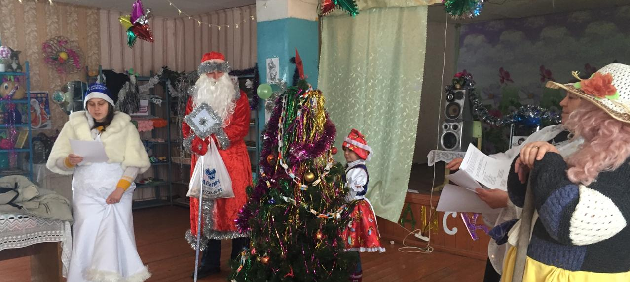
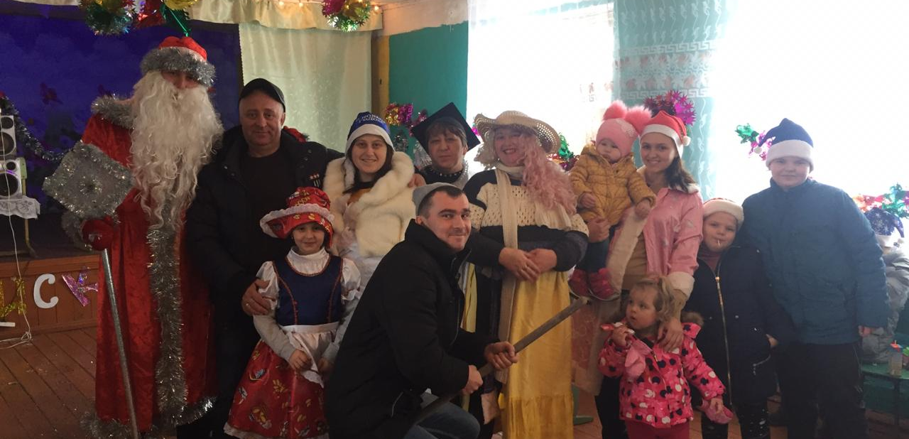
30 декабря в Муравлянском СДК прошло театрализованное представление
«Скорее в Новый Год».

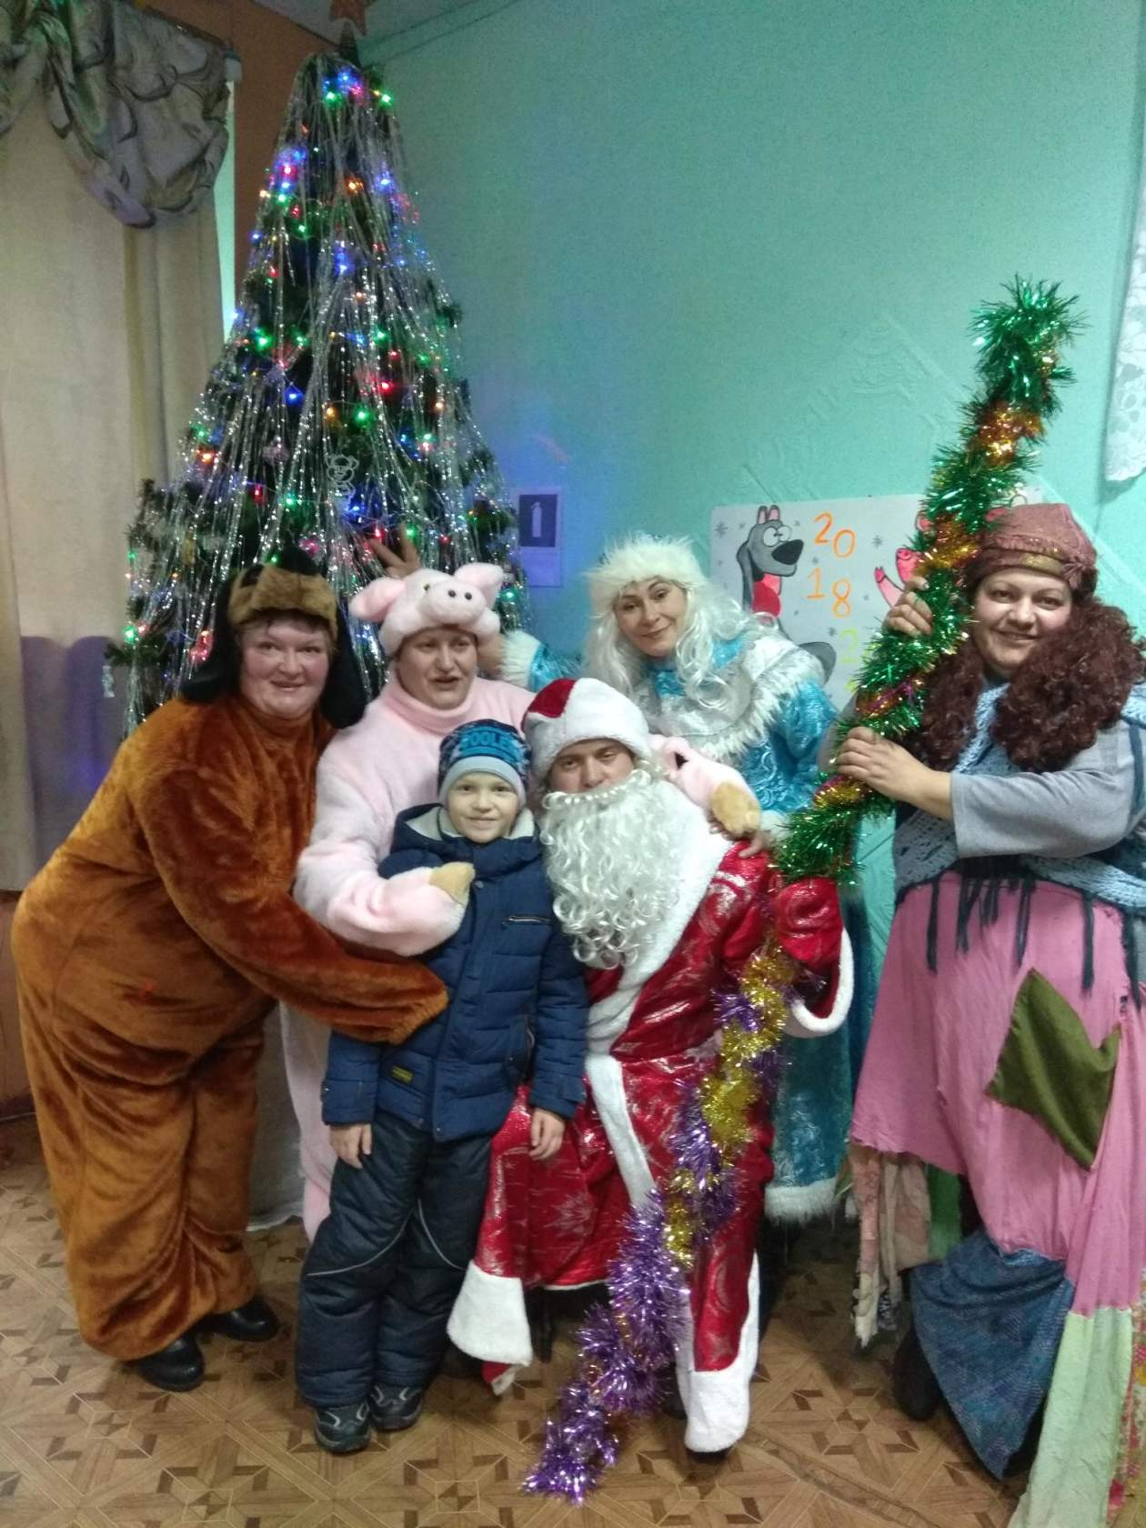
30 декабря Черемуховскийс.клуб.Детский утренник "Новогодний хоровод".Игры и конкурсы с Дедом Морозом."Угадай приз", "Маски шоу", "Узоры Деда Мороза","Елочка-красавица","Музыкальный конкурс", "Быстрая Коробка",Новогодняя лотерея, стихи для Деда Мороза и новогодний хоровод возле елочки.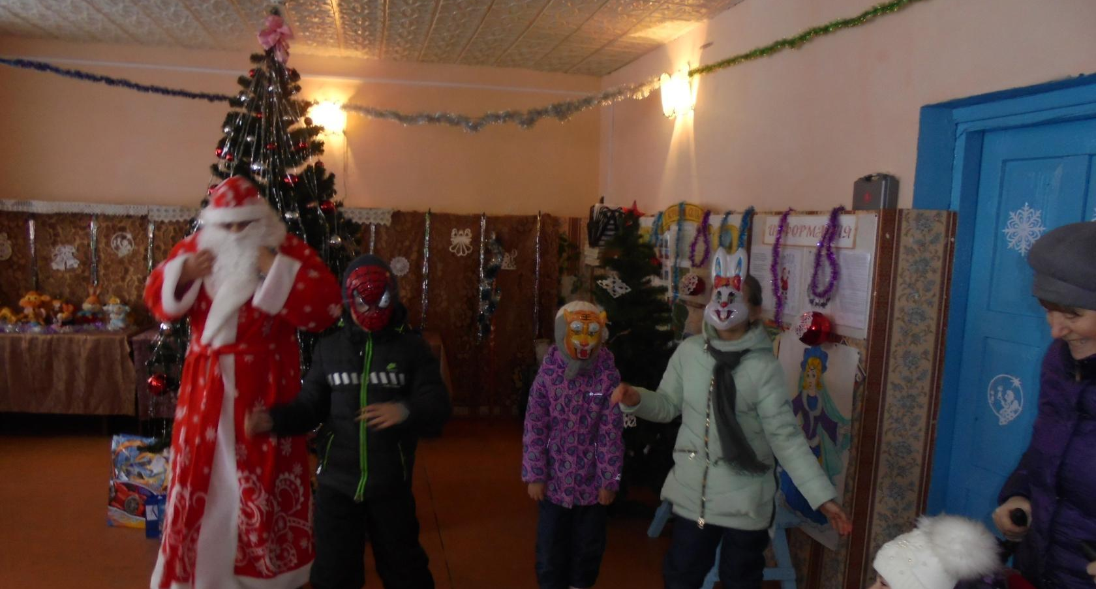
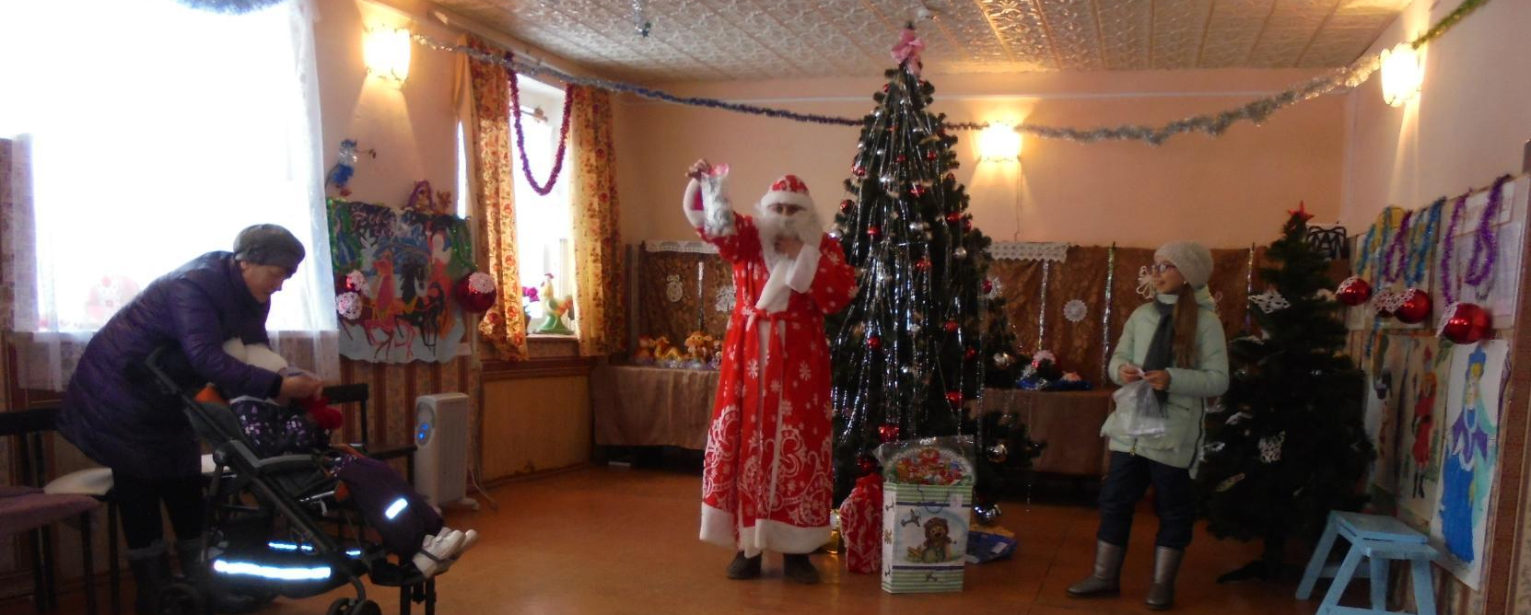
29 декабря в Чебышевскомс.к. прошёл новогодний утренник « Скоро скоро Новый год».

